MATLAB 7个新特征
MATLABR是用于分析数据并且开发算法和应用一种高级技术语言和发展环境。 MATLAB 7在编程和编码效率的区域内包括主要的新特徵， 绘制和新特征包括的形象化，数学，性能，和文件I/ O.：
发展环境
重新设计PC机，提供更容易管理的多份资料的，使数字，那些用户布局能以快捷方式对通常使用命令,达到更容易的观看，编辑，以及你的变量阵列编辑器和工作区浏览器当前目录浏览器工具，让你从效率，从属性和代码新的报导扫描你的代码分析器帮助你为最大的性能和可修改性修改你的代码,提高编辑，包括执行M 代码的个别的部分的能力，对多形式和最精彩场面HTML，C/C++ 和Java 出版
编程创造的功能，
在命令行或者在手稿里确定单个行的函数的匿名的函数
当任何表示是真实的时，有条件的休息点，让你停止
块意见出于记分员可发表意见的一个代码的整个部分
数学整数算术，让你处理更大的整数数据集合
单精度运算，线性代数，FFT 和过滤，使你能够处理更大的单精度数据集合
更坚固的计算几何学程序使用Qhull 2003.1，给更大的对算法选择的控制
linsolve 功能，使你能够迅速通过指定系数的基体的结构解决线性方程序的系统
和multipoint边值问题
图形和3－D形象化
新绘制的交互式建立和编辑的接口密谋而没有输入M 代码
来自一个外形的M 代码产生，让你按部就班地重新使用风俗密谋
提高绘制注释，对取值点的注释的包括画形状，物体调整，并且别住
MMX的JIT 加速器产生对整数算术起作用
处理器制造商提供尽可能完善图书馆，包括multiprocessor 支持和更快的FFT 常规(使用FFTW3的新版本)
Matlab7.0安装教程
要配置环境变量，如下：右键我的电脑（计算机）——属性——高级系统设置——在高级选项卡中，点环境变量——在系统变量中，吧TEMP、TMP的路径改为C:\temp
如图1
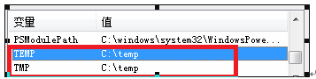
图1
在C盘下建一个临时文件夹（安装时用）
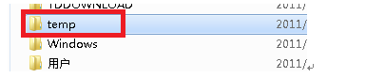
图2
3.直接双击压缩包中的setup（注意不用解压缩）如图3
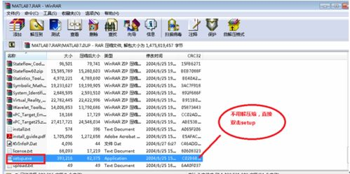
图3
如图4所示在红线内属于序列号。有以下序列号可供选择：
Matlab 7 (R14) 注册码1：14-13299-56369-16360-32789-51027-35530-39910-50517-56079-43171-43696-14148-64597-46518-35191-10070-58980-25665-36629-51033-46438-01127-52395-28569-20030-38795-14563-11876-23292-58825-37547-05827-26397
Matlab 7 (R14) 注册码2：14-58204-39252-07634-11570-16849-09455-22809-05445-13616-29058-08276-06885-12215-41987-21894-60423-57622-18647-58411-24238-20443-59027-07209-27706-28292-14609-15393-48293-13036-12293-43713-57876-43362
Matlab 7 (R14) 注册码3：14-44889-04614-04275-46147-23559-43066-41714-23083-65272-04997-17469-27919-17226-59862-27901-53983-56217-20094-53460-62647-58166-24499-35558-19511-44882-53016-25658-61109-03776-34505-00776-15813-07183
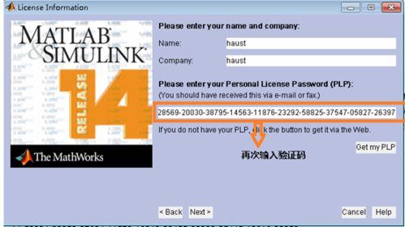
图4
接下来就可以使用matlab了，安装后截图如下：图5
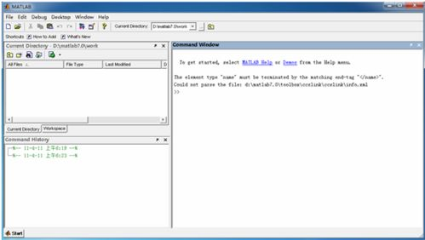
可即使按照这样做仍然会出现一些问题，别急！是问题总会有解决的方法。
笔者结合多次安装matlab7.0现将问题解决方案总结如下：
步骤6,7,8均为注意事项，若照以上步骤安装成功可忽略6,7,8
1、运行安装exe时就弹出对话框不能安装。
解决方法：
更改：我的电脑>属性>高级>环境变量>，然后将TEMP和TMP的值都改为C:\temp
2、解压后仍有许多压缩文件，点击stup.exe时出现警告
The installer cannot read the mwinstall.dll file, This is probably due to a CD reader which canshowLinkBubble(this);returnfalse"href="http://www.mathworks.com/"target="_blank">http://www.mathworks.com/ for assistance.
解决方法：
你把安装文件夹复制到一个英文文件夹中，比如直接解压到C盘，点击setup.exe安装即可。很多国外软件放在有中文名的文件夹中运行，这是一个bug。比如win-tc对中文特别敏感。所以建议初学者将这些软件（包括MATLAB）都安装在C盘。
3、运行MATLAB时出现Runtime Error，症状如下：
runtime error
program:E:\MATLAB7\bin\win32\MATLAB.exe
this application has requested the runtime to terminate it in an unusual way. please contact the application's support team for more information
另一个对话框里边还有一串JAVA程序。
解决方法：
把电脑主题改成了WindowXP经典主题，再次运行，就OK了。
如果不想启用经典模式，也有另一种解决方法：点击桌面的matlab快捷方式，右键点击“属性”，,点兼容性，选择用兼容模式运行，例如用WIN2000运行就可以了！这下好了吧，即不换回你漂亮的主题，又可用matlab了
4、Matlab安装后可能会遇到这样的问题，打开后窗口出来了，但一会儿以后又自动关闭了！ 解决方法：
①、我的电脑—>属性—>高级—>环境变量.
②、在系统变量下面添加如下内容
点击新建，输入：
变量名:BLAS_VERSION
变量值:C:\Matlab7\bin\win32\atlas_Athlon.dll
（变量值的第一个字母为你的MATLAB安装在那个盘的盘符名，如在C盘即为C：\Matlab7\bin\win32\atlas_Athlon.dll。在E盘即为：E:\Matlab7\bin\win32\atlas_Athlon.dll）
5、运行MATLAB时，窗口显示：The element type "name" must be terminated by the matching end-tag "".Could not parse the file: e:\matlab\toolbox\ccslink\ccslink\info.xml
解决方法：
①、找到安装文件目录下的info.xml文件，路径为：C:\matlab\toolbox\ccslink\ccslink（以安装在C盘为例）
②、用记事本方式打开info.xml，找到里面的一行Link for Code Composer Studio?/name>，然后把/name>改为就可以了。
6、安装MATLAB时，有一个对话框显示：To configure Real-Time Windows Target you must type 'rtwintgt -setup' in a MATLAB command window
解决方法：
在安装好的MATLAB窗口中输入：rtwintgt –setup，再回车。
安装MATLAB7时弹出以下警告对话框，显示“ The installer cannot read the mwinstall.dll file, This is probably due to a CD reader which can only read files with an eight.three naming convention. Please see the technical support page at www.mathworks.com ”
解决方法：在我的电脑-右键-属性，在系统属性对话框中选择高级-环境变量-用户变量-TMP改为C:/Temp ,同时在C的根目录下建立Temp文件夹，问题可以解决！

